Exposé sur l' effet Sagnac Grenier Roland fev 2023
1)Je propose quelques calculs qui m' ont étonné à propos de l' effet Sagnac ! ! Il y a quelque chose de troublant dans l' effet Sagnac.
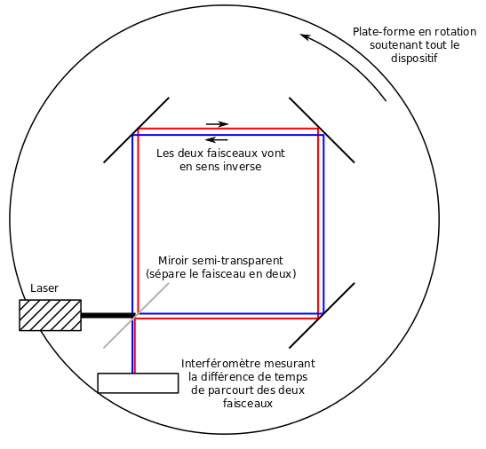
Le dispositif compare en fait un aller de la lumière dans le sens de rotation, versus un retour dans les sens inverse de la rotation, et le dispositif note un décalage, avec interférence des 2 signaux ,ce qui a permis de mettre au point ces gyrolasers, gyromètres pour contrôler le roulis ,/tangage /direction de navigation, à la place des gyroscopes traditionnels ! Et de dire que c'est bien le Sagnac qui tourne et non la Terre qui tourne autour du Sagnac , donnant à la rotation un mouvement absolu et non relatif !
L' effet Sagnac semble tout à fait majoritairement classique , mais c' est en fait un effet purement relativiste et universel !Par exemple , un avion portant une horloge atomique , fait le tour de la Terre altitude h=0 , latitude équateur par l' Est, un autre reste au sol , à son arrivée on constatera que les 2 horloges ont un décalage ! w vitesse angulaire Terre R rayon terrestre Celle embarquée allant vers l'ouest si sa vitesse par rapport au sol est plus petite que 2 wR va moins vite dans l' espace (repère axe Nord -Sud de la Terre) parcourt moins de distance, son temps propre cumulé sera plus grand que celle restée au sol, car la vitesse de celle restée au sol est plus grande , il y aura un décalage entre les horloges qui ne dépend pas de la vitesse des avions mais de c et de la vitesse de rotation de la Terre et en fait de la distance parcourue par les 2 horloges ! Si l' avion part vers l' est , dans le sens de rotation de la Terre , on comprend que cet avion fait plus de chemin dans le repère géocentrique , son temps propre cumulé sera plus petit lorsque l' avion aura fait le tour de la Terre que l' horloge restée au sol . Certains parlent de dilatation du temps avec la vitesse , ce qu'il faut comprendre si on raisonne ainsi, c'est que la seconde se dilate avec la vitesse , elle dure plus longtemps que celle "immobile" , la fréquence de battement de l' horloge sera plus lent et donc le delta t de l' horloge embarquée plus petit >>>del t(embarqué à vitesse v )= delta t(immobile) rac(1-v2/c2)
C'est l' expérience d'Hafele et Keating ! !
2)Dans le Sagnac une lumière est émise dans le vide, elle est divisée en 2 par une lame semi réfléchissante, une file dans le sens de rotation , l' autre en sens inverse. La lumière se propage dans l' espace , pas sur le support qui tourne, on écrit donc comme la lumière qui va dans le sens de rotation (aller) "voit" le récepteur fuir , elle fait plus de chemin.
D=2piR R rayon du disque . v vitesse de rotation du disque v=wR w vitesse angulaire du disque .
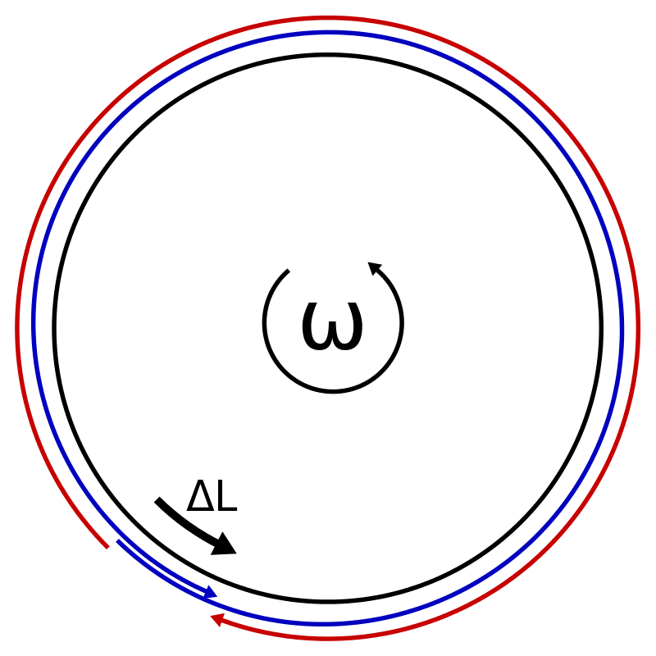
cT(aller)= D+ delta L avec delta L=vT (v=wR) >>>> cT=D+vT >>>T(aller)=D/(c-v)
A l' inverse, la lumière qui va dans le sens inverse de rotation "voit" le récepteur avancer vers lui on écrit
cT(retour)=D -deltaL =D-vT(retour) T(retour) = D/(c+v)
On a exactement le même résultat que si l' on estimait que la lumière file à c+v dans un sens et c-v dans l' autre dans le repère tournant mais en faisant une distance identique D=2piR ! Dans un Sagnac D=2piR et v=wR
Delta T=D/(c-v) -D/(c+v)=4piRv/(c2-v2) ou 4wpiR2/'(c2-w2R2)
En fait , si j' ai bien compris, mais je peux me tromper quand on a écrit cT= D+ delta L avec delta L=vT on a fait de la relativité car on part du principe que c est constant, on a fait en fait l' addition des vitesses relativistes avec U=(v+u)/(1+u/c2) mais en prenant u=c , on trouve U=c dans le repère "immobile" en dehors du dispositif . L' équation cT= D+ delta L avec delta L=vT donnant alors
T'(aller)=D/(c-v) T(retour) = D/(c+v) .....comme si donc maintenant dans le repère tournant on avait une vitesse v+c versus c-v avec une distance identique parcourue !
Je ne sais pas si j' ai le "droit" de prendre le dispositif Sagnac en tant qu' observateur extérieur d'un repère tournant . Il "voit" le dispositif tourner, le résultat nous est donné , mais il est mesuré dans le repère tournant qui n' est certes pas inertiel , mais a priori la relativité s' applique dans la mesure où la gravitation n' entre pas en jeu ! Le résultat envoyé à l' observateur qui ne tourne pas est a priori le même que celui enregistré par le dispositif dans le repère tournant.
3) Je vérifie que l' effet est universel avec une fibre d'indice n posée en cercle de rayon R , et qui tourne sur un plateau à vitesse v .
J ' utilise l' addition relativiste des vitesses
C1Vitesse de la lumière dans le sens de rotation
C1= (c/n +v)/(1+v/nc)
Vitesse relative de la lumière par rapport au disque dans le sens de rotation
C1-v=[(c/n +v)/(1+v/nc)-v]
TempsT1 de la lumière pour rattraper l' émetteur
T1=2piR/[(c/n +v)/(1+v/nc)-v]
C2 vitesse de la lumière % au disque dans le sens opposé à la rotation
C2+v=[(c/n -v)/(1-v/nc)+v]
T2=2piR/[(c/n -v)/(1-v/nc)+v] C'est un peu lourd, mais oh miracle les n s' en vont ! >>>
Retard du signal =T1-T2 =4piRv(1/nc)/(c/n-v2/nc) =4piRv/(c2-v2) !!! le même que plus haut !! Merci de noter que ce résultat est .......remarquable le delta de T est le meme avec une fibre d'indice n !
4)J' applique à ça la relativité vue de l' observateur extérieur, c'est à dire contraction du temps ET des distances du dispositif . Comme V=D/T , qu' en relativité , D= D(0)/gamma ; T = T(0) gamma,..... gamma étant le facteur de Lorentz 1/rac(1-v2/c2) on a V"= V/gamma2 . V" vitesse corrigée avec la théorie de la relativité restreinte . 1/Gamma2= c2/(c2-v2)
Donc , dans le Sagnac on a pour un aller de la lumière dans le sens inverse de rotation
V'= V/gamma2=(v+c)xc2/(c2-v2)
Dans le sens inverse de la rotation >>V"=(v-c)xc2/(c2-v2)
Bien, maintenant on a donc une vitesse V" aller et V' retour de la lumière , vue de l' observateur ET de l' interféromètre qui tourne !
On note que c'est une vitesse différente entre l' aller et le retour sur une distance identique du point de vue de Sagnac , mais pas du point de vue de l' opérateur extérieur , qui va , si j' ai bien raisonné "voir" une distance plus longue dans un sens que dans l' autre par rapport à son repère !
Je fais le calcul de la vitesse moyenne V d' un aller retour de lumière à vitesse V"aller et V' retour avec les données ci dessus , et là surprise de ma part , la vitesse moyenne sur un trajet aller/retour distance aller versus retour identique étant 2V"V'/(V"+V') >>>et non (V"+V')/2
Et devinez ce que l' on obtient en opérant la moyenne>
V moyenne aller retour=2V"V'/(V"+V') =2 (v-c).c2.(v+c)c2/[(v-c).c2/(c2-v2) +(v+c)c2/(c2-v2)] = c !
On obtient .......c La vitesse Aller /retour reste c dans un Sagnac ,si l' on prend en compte contraction du temps , des distances dans le repère tournant .Quand j' ai obtenu ce résultat sur l' appareil Michelson et Morley (MM) , j' ai pensé que ces contractions /Temps /distance étaient faites pour ça , pour avoir une moyenne de la vitesse de la lumière aller retour constante, comme le montrent les interféromètres MM .On doit les(contractions ) appliquer dans le MM si on veut expliquer l' expérience négative ( 2 aller/retour identiques meme en changeant la position) , car dans MM on compare 2 aller /retour dans différentes positions , est/ouest, le jour, la nuit, sur l' année, et on ne trouve aucun décalage les aller/retour de la lumière sont constant, Pour faire "bouger cet interféromètre on a construit Ligo et Virgo qu ont consenti à faire quelques interférences en conséquence d' évènement violents dans l' espace .Dans un Sagnac on compare aller versus retour avec décalage) la vitesse c de la lumière ne serait -elle constante que dans un aller -retour avec possibilité d' anisotropie à l' aller, versus retour comme on le voit dans le Sagnac ? Y aurait-il alors un support de propagation pour la lumière ? Moi, j' imagine un rayonnement exotique ressemblant au rayonnement cosmologique, car on peut repérer par effet Doppler une vitesse de la Terre(voir anisotropie du rayonnement cosmique) , de l' ensemble terre /Soleil , de notre Galaxie dans ce rayonnement . Ce dernier construit alors un ensemble de repères privilégiés et donc un mouvement absolu et non plus relatif . Cet ensemble de repères sont ceux dans lequel la radiation émise par le CMB (fond cosmique) est isotrope, il n' a pas d' origine O , ne permet pas de repérer des coordonnées xyz, mais de décider quand un objet est en mouvement par rapport à un repère qu bouge vraiment par rapport à l' autre , en analysant leurs vitesse dans ce CMB .Serait ce la même chose pour cet éventuel milieu exotique(le vide quantique) de propagation de la lumière? . Il semble bien que le dispositif Sagnac en rotation tourne dans quelque chose !

